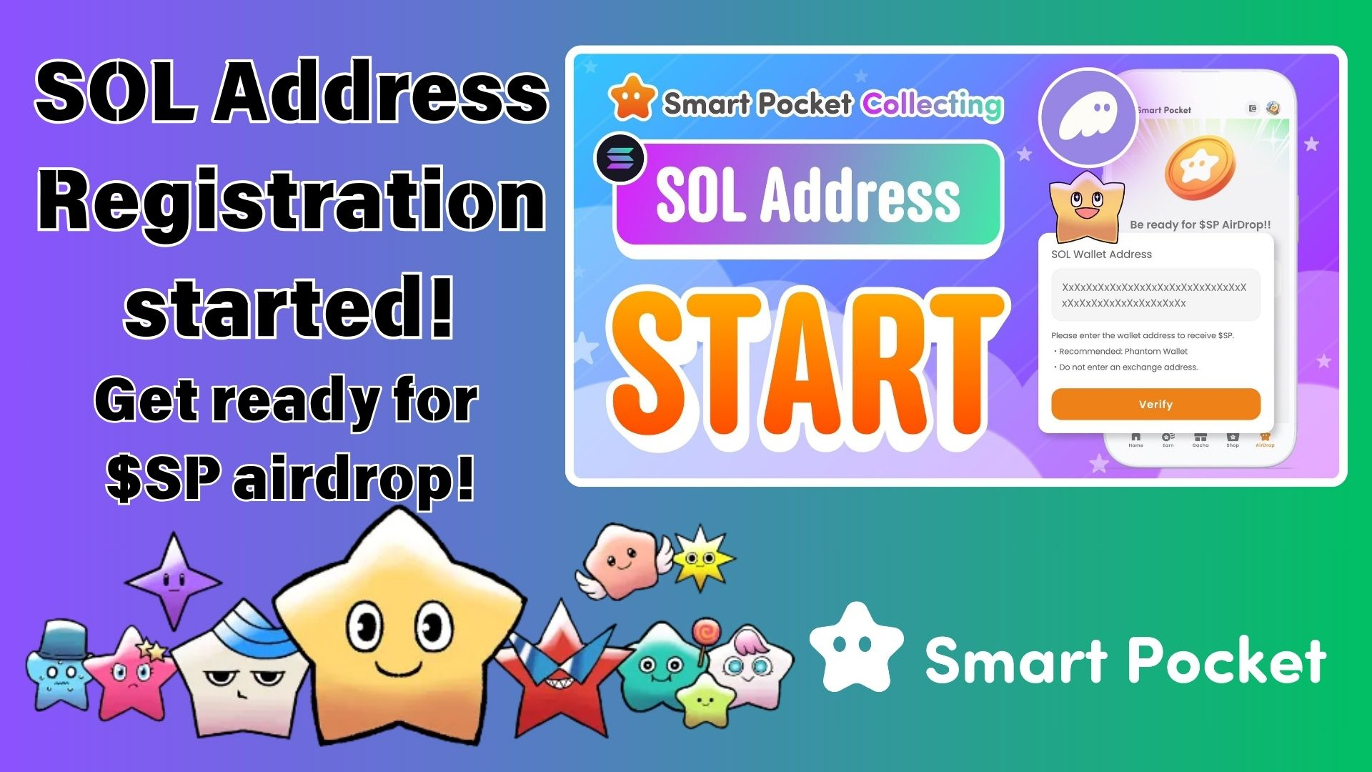

**Регистрируйтесь сейчас! Получите Airdrop токенов $SP, зарегистрировав свой SOL-адрес в приложении Smart Pocket!**

# Отличные новости!

Подготовка к Airdrop токенов $SP в приложении Smart Pocket идет полным ходом! Регистрация SOL-адресов теперь официально открыта. Завершив регистрацию, вы получите право на предстоящую раздачу токенов $SP.  
  
В этой статье мы объясним, почему регистрация SOL-адреса важна, и проведем вас по процессу регистрации. Не упустите свой шанс — зарегистрируйтесь прямо сейчас!

https://x.com/smapocke/status/1899403141432701277?s=46&t=XlW8lQKS8obTGhETug4PNA

# Регистрация SOL-адресов началась!

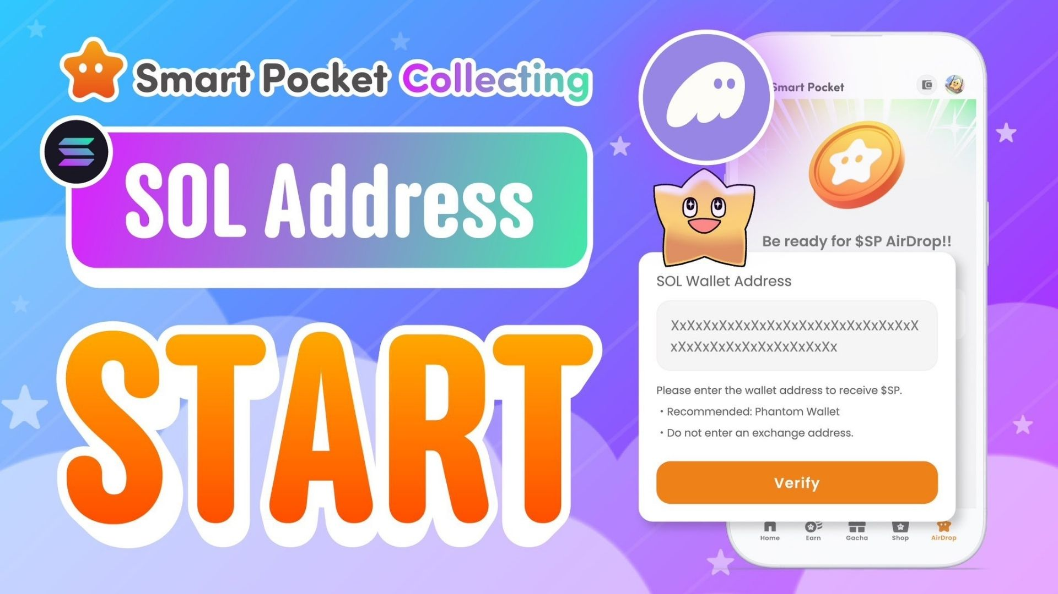  
  
Теперь в приложении Smart Pocket можно зарегистрировать SOL-адрес кошелька! Это важный шаг для всех пользователей, ожидающих раздачи токенов $SP.  
  
Токены $SP будут играть ключевую роль в экосистеме Smart Pocket, предоставляя различные преимущества и функции. В прошлом году 1% общего объема токенов был отправлен в космос на ракете SpaceX. Этот Airdrop — это шанс, который нельзя упустить!

https://note.com/japan_dao/n/n5c82a3ceaba2

# Почему регистрация SOL-адреса так важна?

* Получите бесплатные токены $SP через Airdrop.
* Доступ к бонусам в токенах за участие в будущих событиях и кампаниях.
* Легкая интеграция с DEX и другими сервисами для будущих обновлений.

# Как зарегистрировать свой SOL-адрес?

## Шаг 1: Подготовьте Solana-кошелек

Вам нужен кошелек, поддерживающий SOL. Если у вас его еще нет, ознакомьтесь с этим руководством по созданию Phantom Wallet.

https://note.com/japan_dao/n/n1e51a2eb7ed2

## Шаг 2: Скопируйте ваш SOL-адрес

* Откройте приложение Phantom Wallet.
* Нажмите «Получить».
* Скопируйте отображаемый SOL-адрес.  
    
  (Примечание: убедитесь, что вы скопировали правильный SOL-адрес.)

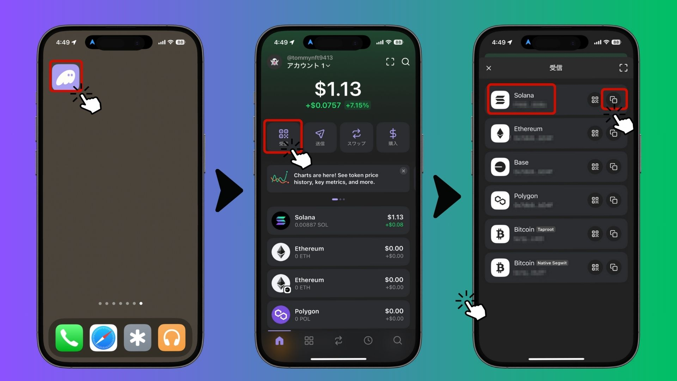

## Шаг 3: Зарегистрируйте свой адрес в приложении Smart Pocket

* Откройте приложение Smart Pocket.
* Перейдите во вкладку «Airdrop».
* Вставьте скопированный SOL-адрес в поле «SOL Wallet Address».
* Нажмите «Verify», чтобы завершить регистрацию.

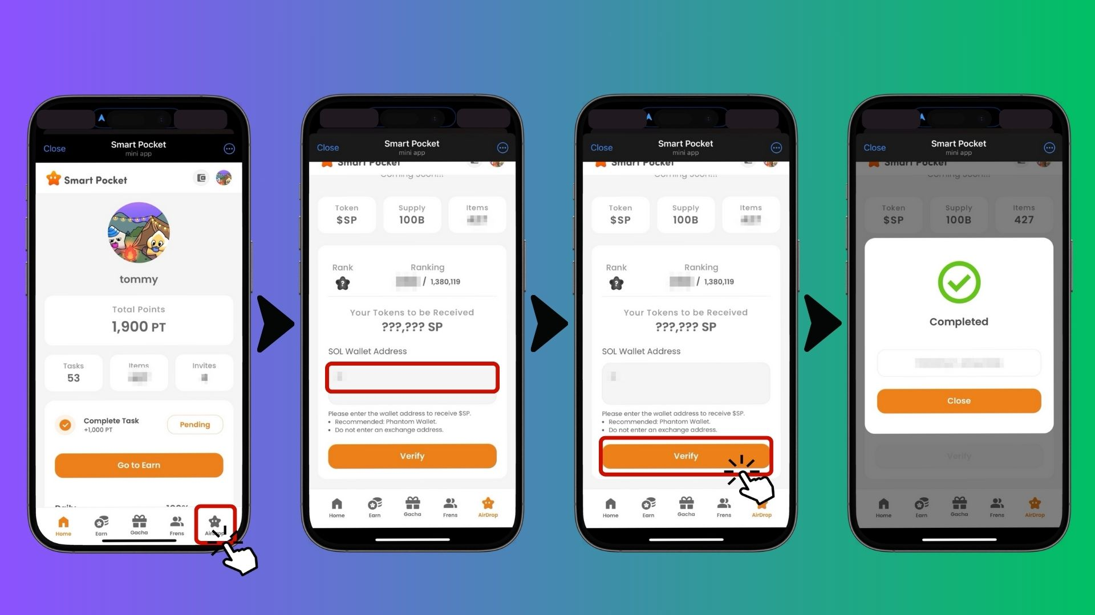  
  
Готово! Теперь вы зарегистрированы для получения Airdrop токенов $SP.

# Важные примечания и рекомендации

* Кошельки с бирж (например, Binance, Coinbase) не поддерживаются.
* Принимаются только кошельки с самоуправлением (где вы контролируете приватные ключи).
* Рекомендуемый кошелек: Phantom Wallet.
* Рекомендуем зарегистрироваться заранее, чтобы гарантировать участие в Airdrop.

# Часто задаваемые вопросы

## Вопрос: Когда состоится Airdrop?

Ответ: Точная дата пока не объявлена, но зарегистрировав свой SOL-адрес, вы автоматически получите токены, когда Airdrop начнется.

## Вопрос: Как можно использовать токены $SP?

Ответ: Токены $SP предоставят доступ к различным сервисам и бонусам в экосистеме Smart Pocket. В будущем их также можно будет торговать на DEX.

## Вопрос: Можно ли использовать один SOL-адрес для нескольких аккаунтов?

Ответ: Да! Если вы используете MetaMask и Telegram с Smart Pocket, вы можете зарегистрировать один и тот же SOL-адрес для всех ваших аккаунтов.

# Заключение

Регистрация SOL-адреса в приложении Smart Pocket — это важный шаг для получения Airdrop токенов $SP. Поскольку токены $SP являются основой экосистемы Smart Pocket, не упустите свой шанс — зарегистрируйте свой SOL-адрес прямо сейчас!

# Будьте в курсе новостей!

* Официальный Smart Pocket X: https://x.com/smapocke
* Официальный сайт Smart Pocket: https://smapocke.com/
* Официальный Discord Smart Pocket: https://discord.com/invite/smartpocket